智能快速开发框架

需求分析

编写人：马雅婷

更新时间：2018/11/26

目录

**1.引言4**

1.1编写目的4

1.2项目风险4

1.3文档约定4

1.4预期读者和阅读建议4

1.5产品范围4

1.6参考文献4

**2.综合描述5**

2.1产品的状况5

2.2产品的功能5

2.3用户类和特性5

2.4运行环境5

2.5设计和实现上的限制5

2.6假设和约定5

**3.外部接口需求4**

3.1用户界面5

3.2软件接口6

3.3通讯接口6

**4.系统功能需求6**

4.1自动代码生成6

4.2服务管理6

4.3服务可视化7

4.4个性化页面定制7

**5.非功能需求8**

5.1性能需求8

5.2安全需求8

5.3安全措施8

5.4软件质量属性8

**6.词汇表9**

**7.数据定义9**

**8.待定问题列表10**

**1.引言**

**1.1 编写目的**  
       智能快速开发框架是集代码自动生成、用户个性化页面定制、服务可视化、用户权限管理为一体的平台项目，可有效解决当前项目开发中面临的重复代码的编写，用户个性化页面定制服务，服务可视化，减轻程序员负担，提高软件开发效率，为更好地阐述智能快速开发框架的需求，明确项目任务，特此说明。

**1.2 项目风险**  
       由于项目的不确定性，所有涉及项目开发的人员均承担与一定风险，任务提出者应承担需求风险，范围风险，软件开发者应承担技术风险，测试风险，质量风险，安全风险，风险承担者如下：  
       ● 任务提出者：刘小明、樊银亭；  
       ● 软件开发者：马雅婷、曹超强、许孟琪、孙鑫鑫、黄景帅、王斌；  
       ● 产品使用者：产品注册用户。

**1.3 文档约定**  
       文档排版约定如下：  
       ● 正文风格；宋体、小四

**1.4 预期读者和阅读建议**  
       预期读者包括：  
       ● 用户；  
       ● 开发人员；  
       ● 项目经理；  
       ● 指导老师；  
       ● 测试人员；  
       ● 文档编写入员。

**1.5 产品范围**  
       该软件适用于所有需要后台管理的企业、基于Spring框架开发的公司实现各模块基本的增删改查重复代码生成需求、用户个性化页面定制服务、快速进行项目服务展示的企业，以达到提高项目开发效率，简化项目开发流程的目的。  
**1.6 参考文献**

|  |  |  |  |  |
| --- | --- | --- | --- | --- |
| 标题 | 作者 | 文件编号 | 发表日期 | 资料来源 |
| 前端开发规范 | 刘小明 |  |  | 刘小明 |
|  |  |  |  |  |

**2. 综合描述**  
       
**2.1 产品的状况**  
       本项目基于[AG-Admin](https://gitee.com/minull/ace-security)微服务开发平台，在用户管理、权限资源管理及网管API管理基础上增加快速代码生成功能、用户个性化页面定制、服务展示功能，并可整合其他项目接口，可作为各种JavaWeb项目的手脚架。  
**2.2 产品的功能**  
       代码生成器需实现单实体、一对多、多对多及关系、多对多及关系的业务逻辑的生成、数据展示；页面个性化定制服务需实现用户组、角色组、用户的管理及权限资源分配；服务可视化需实现根据用户需求对相应的服务进行不同方式的展示；网关管理实现实时监控项目接口状态，亦可由用户自行注册。  
**2.3 用户类和特性**

系统中共有以下几种用户：

|  |  |
| --- | --- |
| **用 户** | **特 点** |
| 普通用户 | 创建实体生成基本业务实体、查看可视化服务 |
| 管理员 | 完成后台管理工作，包括资源维护，查看服务状态 |

**2.4 运行环境**  
       描述了本软件的运行环境，一般包括：

|  |  |
| --- | --- |
| 操作系统 | Windows10，ubuntu18.04 |
| 数据库 | MySQL5.7 |
| 开发平台 | IDEA，WebStorm |
| JDK | Jdk1.8 |
| 后台开发框架 | SpringBoot2 SpringCloud |
| 前端开发框架 | Vue.js3.0 ElementUI2.5 |

**2.5 设计和实现上的限制**  
       本产品基于SpringBoot2、SpringCloud框架开发，编程语言为Java，使用数据库为MySQL,开发规范遵循阿里巴巴官方开发规范。  
**2.6 假设和约束(依赖)**  
       假设：  
       ● 用户具有一定开发能力  
        约束：  
       ● 工期约束：截止2019/1；   
       ● 人员约束：6人；

**3. 外部接口需求**  
**3.1 用户界面**  
       用户界面面总体采用头、侧、主模式，侧边栏显示主要功能，主界面展示各项功能。其他风格均按照《前端开发规范》。  
**3.2 软件接口**  
       软件接口包括MySQL5.7，Spring Cloud gateway。  
**3.3 通讯接口**  
       WEB浏览器为Chrome，网络通讯协议为TCP/IP协议。

消息传递为json格式，使用MD5加密。

**4. 系统功能需求**  
**4.1 自动代码生成**

概述：用户输入模块配置数据，包括模块名、实体名、属性名及类型，对于一对多、多对多指明两者之间的关系，系统调用代码生成模块对应的方法自动生成相应的模块，将生成的模块打包好输出给用户。

优先级：8

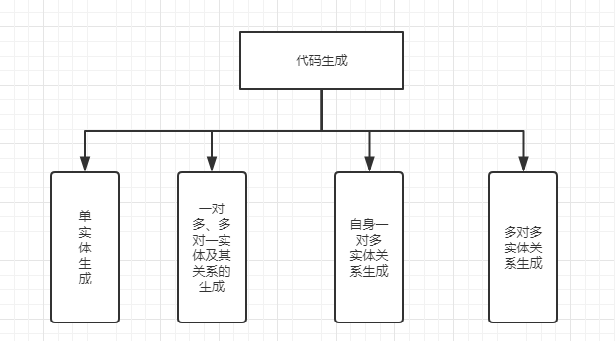

**4.2 服务管理**

概述：用户可选择输入自定义的接口数据，包括接口名，接口所需参数及类型，后台进行注册后即可实时监控该接口状态，并随时在前端调用，无输出数据。

优先级：7

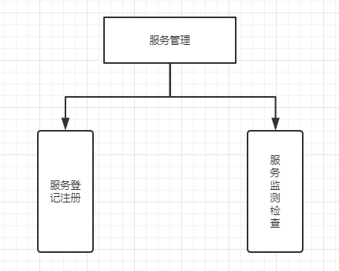

**4.3** **服务可视化**

概述：用户选择展示数据及展示方式，系统调用对应的后台接口请求数据，前端创建对应的展示组件，输出到前端页面。

优先级：9

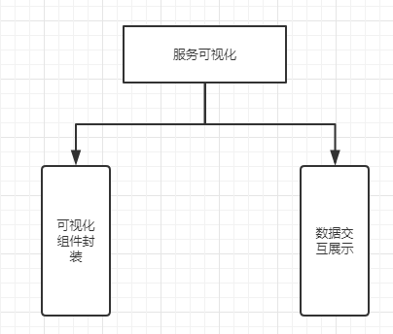

**4.4** **个性化页面定制**

概述：用户在登录时即调用后台数据验证该用户可访问的资源，并创建对应的js对象替换首页。

优先级：7

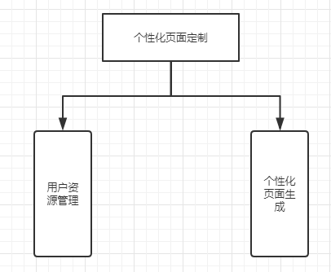

**5. 其它非功能需求**  
**5.1 性能需求**  
1. 可靠性：

（1）支持7*24小时的服务；

（2）系统可用时间百分比为99%；

（3）故障恢复时间为1小时

2.性能

（1）用户请求页面平均响应时间不超过3秒钟，最长响应时间不超过8秒钟

（2）系统可以容纳10000以上用户同时在线使用。  
**5.2 安全措施需求**  
       用户密码必须使用MD5加密算法；管理员权限在进行删除、修改操作时进行警告。  
**5.3 安全性需求**  
      1.对于重要数据（比如用户密码）进行了不可逆MD5加密，防止泄露。

2.在与数据库交互中，不使用SQL拼接方式，全部使用传参方式，有效杜绝了SQL注入。

**5.4 软件质量属性**   
       软件可在兼容不同浏览器、不同操作系统，对并发有一定的处理机制；用户功能简单明了，操作简单易用易学。

**6. 词汇表**

|  |  |
| --- | --- |
| 术语 | 定义 |
| SpringBoot | 简化新Spring应用的初始搭建以及开发过程的框架 |
| SpringCloud | 基于SpringBoot的一整套实现微服务的框架 |
|  |  |
|  |  |

**7. 数据定义**

**7.1 自动代码生成**

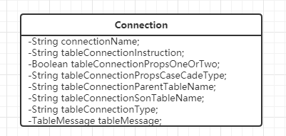

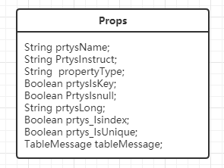

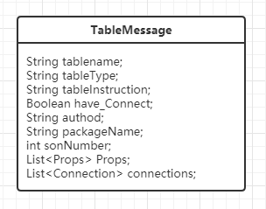

**7.2 个性化页面展示**

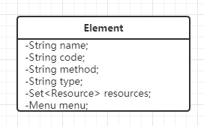

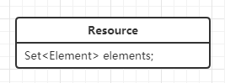

**8. 待定问题列表**

|  |  |
| --- | --- |
| 编号 | 问题 |
| 1 | Activiti工作流与vue的结合 |
|  |  |
|  |  |